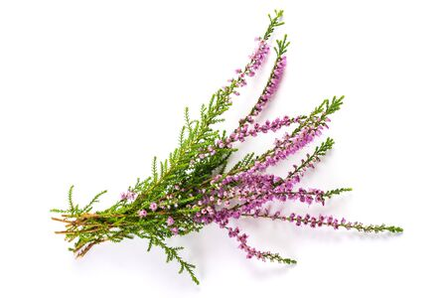WRZESIEŃ
Temat tygodnia: | W tym tygodniu dzieci:
Witajcie w przedszkolu!  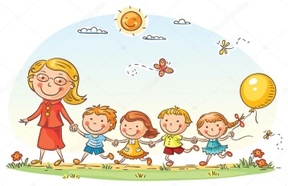 | Utrwalą znajomość imion koleżanek i kolegów z grupy − wysłuchają opowiadania Barbary Szelągowskiej Powrót do przedszkola − otrzymają swoje znaczki rozpoznawcze − wysłuchają i nauczą się piosenki Witamy przedszkole − odczytają globalnie wyrazy − dowiedzą się, jakie zasady obowiązują w przedszkolu − stworzą kodeks grupowy − rozwiną umiejętności różnicowania, porównywania i określania wielkości przedmiotów − dowiedzą się, jakie pomieszczenia znajdują się w przedszkolu − wykonają pracę plastyczną „Ja-Przedszkolak” − wyszukają rytmy w budynku przedszkola i poza nim.
Droga do przedszkola | Wysłuchają opowiadania Barbary Szelągowskiej Michalina i bezpieczeństwo na drodze − poznają zasady bezpiecznego poruszania się w ruchu ulicznym − rozróżnią prawidłowe i nieprawidłowe zachowania w ruchu ulicznym − nauczą się prawidłowo przechodzić przez ulicę − wyróżnią głoski w nagłosie − wysłuchają i nauczą się piosenki Droga do przedszkola − wykorzystają wiedzę na temat znaków drogowych podczas zabaw przy muzyce − poznają i wymienią nazwy samochodów specjalistycznych − utrwalą numery alarmowe − wyróżnią pojazdy ze względu na miejsce, w którym się one poruszają − poznają figurę geometryczną – koło − wykonają pracę plastyczną Znaki na drodze − utrwalą umiejętność orientacji w schemacie własnego ciała oraz kodowania kierunków za pomocą kolorów.
To były wakacje! | Rozpoznają zdjęcia, których nazwy rozpoczynają się taką samą głoską − wysłuchają opowiadania Hanny Zdzitowieckiej Muszka w bursztynie − poznają właściwości bursztynu − stworzą kompozycje z zastosowaniem materiałów przyrodniczych − rozpoznają przedmioty za pomocą dotyku − narysują rośliny, zwierzęta lub przedmioty, których nazwy rozpoczynają się tymi samymi głoskami − wysłuchają i nauczą się piosenki Wspomnienia z wakacji − poznają różne regiony Polski − wskażą na mapie Polski wybrane miejsca − rozwiążą rebusy obrazkowe − nauczą się tworzyć liczbę mnogą − wymienią nazwy części ciała – swojego i kolegi − wykonają pracę plastyczną Wędrujemy po naszym kraju − utrwalą umiejętność klasyfikowania przedmiotów według podanych cech.
Nadeszła jesień  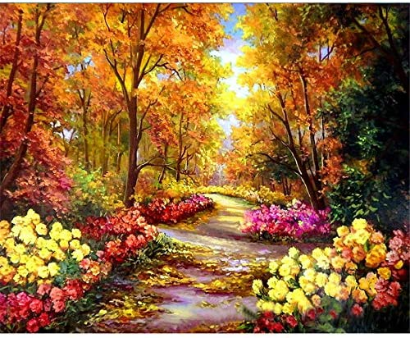 | Wysłuchają opowiadania Barbary Szelągowskiej O dwóch dębach, co w parku rosły − dowiedzą się, jak poprawnie wymawiać głoski b, p − wysłuchają i nauczą się piosenki Jesienna moda − będą obserwować rośliny i zwierzęta w ich naturalnym otoczeniu − posegregują liście w zależności od gatunków drzew, z jakich pochodzą − podzielą słowa na sylaby, będą różnicować głoski w nagłosie − ułożą schematy nazw wybranych obrazków − liczą w zakresie swoich możliwości − będą klasyfikować obrazki według podanych cech − wykonają pracę plastyczną Grzyby − utrwalą umiejętność nazywania kierunków (lewo, prawo, góra, dół) i kodowania ich za pomocą strzałek.

